KDE ZVÍŘÁTKA BYDLÍ, ČÍM SE ŽIVÍ, PROČ JE CHOVÁME?

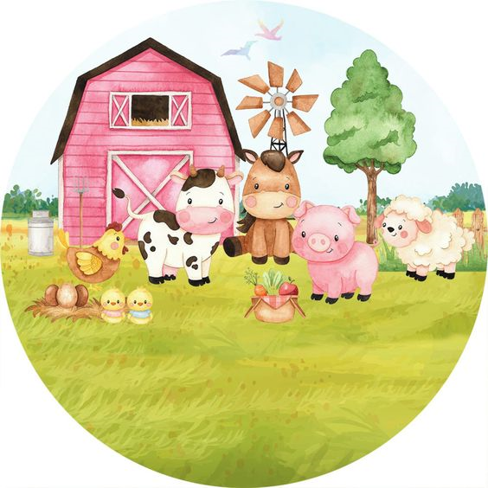
PÍSEŇ
KDYŽ JSEM JÁ SLOUŽIL ….
https://www.youtube.com/watch?v=yN0aJ8-th5M

BÁSEŇ
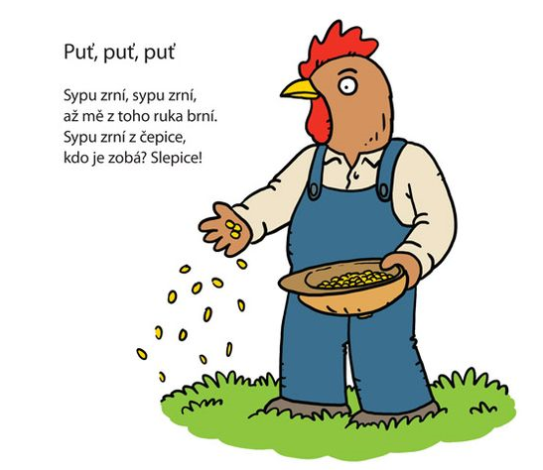

HÁDANKY PRO MALÉ I VELKÉ
NA OBRÁZKU NAJDI: HOLUBNÍK, KURNÍK, STÁJE, CHLÉV, CHLÍVEK, KRÁLÍKÁRNA, BOUDA, RYBNÍČEK.
PRO PŘEDŠKOLÁKY
KOLIK JE NA OBRÁZKU KOHOUTŮ? SLEPIČEK? KUŘÁTEK?
KTERÉ ZVÍŘE STOJÍ NA STŘEŠE? KTERÉ CHODÍ PO STŘEŠE?
KTERÁ KOČIČKA JDE DOLEVA? KTERÁ KOČIČKA JDE DOPRAVA?
VEZMI SI TUŽKU A TOLIK, KOLIK NAJDEŠ KYTIČEK, UDĚLEJ ČÁREK.

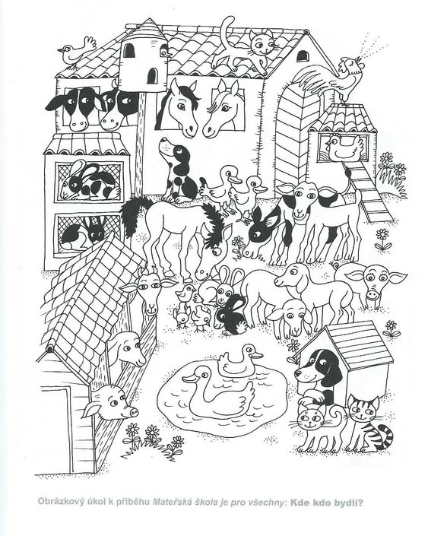
NÁPOVĚDA PRO HRU
POŘÁDNĚ SI PROHLÉDNI OBRÁZKY, ZJISTÍŠ Z NICH, ČÍM SE ZVÍŘÁTKO ŽIVÍ, KDE BYDLÍ, JAKÝ Z NĚJ MAJÍ LIDÉ UŽITEK A JAK VYPADÁ MLÁDĚ.
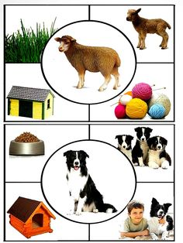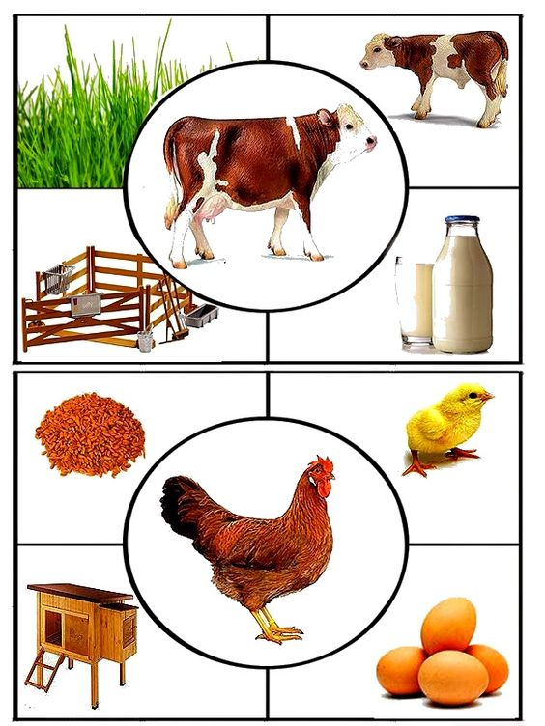

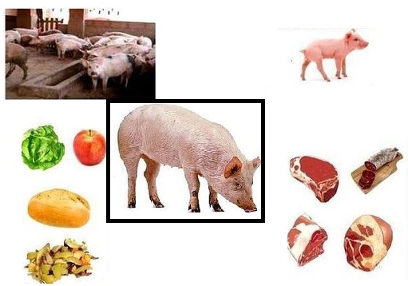

A TEĎ SI ZKUS ZAHRÁT HRU, TU NAJDEŠ NA DALŠÍ STRANĚ.
HRA PRO CHYTRÉ HLAVIČKY
Vystřihni a slep kostku s obrázky zvířat a zahraj si s bratrem, sestrou, mamkou, taťkou, babičkou, dědečkem…
- Házej a podle toho, jaké zvíře ti padne, řekni, čím se živí…
- Házej a podle toho, jaké zvíře ti padne, řekni, kde bydlí…
- Házej a podle toho, jaké zvíře ti padne, řekni, jaký z něho máme užitek…
- Házej a podle toho, jaké zvíře ti padne, řekni, čím je pokryto jeho tělo (srst, kůže, šupiny, peří)
- Házej a podle toho, jaké zvíře ti padne, napodob jeho zvuky…
- Házej a podle toho, jaké zvíře ti padne, řekni o něm něco zajímavého, zábavného..

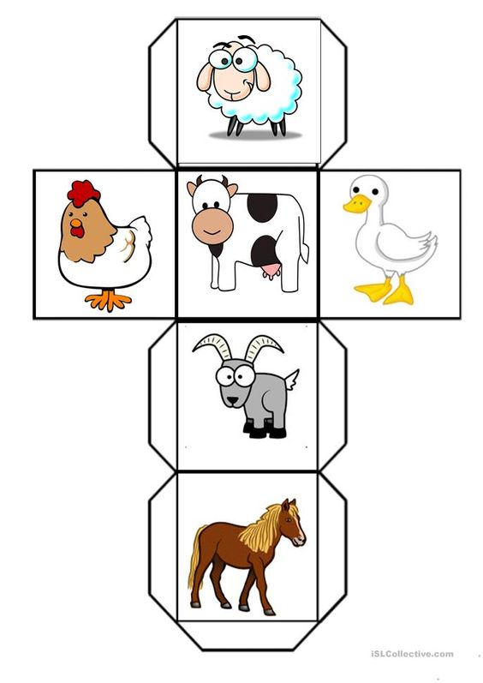

OBTAHOVÁNKY, OMALOVÁNKY
Větší děti a předškoláci prasátko mohou celé obtáhnout podle teček a vybarvit
Menší děti mohou vybarvit
